Муниципальное бюджетное учреждение дополнительного образования "Детская школа искусств"№1
Городского Округа г.Якутск

ДОКЛАД
Тема: «Гражданско-патриотическое воспитание детей
и родителей через искусство театра»

Подготовила:
Преподаватель отделения «Искусство театра»
Пиева Марина Алексеевна

г.Якутск 2017
Я работаю преподавателем отделения «Искусство театра» в детской школе искусств. Преподаю предметы по актерскому мастерству, художественному слову, истории искусства и истории театра, сценическое движение и грим.
Я очень люблю свою профессию. Люблю своих детей и их родителей. И они отвечают мне тем же. Каждый раз я стараюсь находить новые формы и методы в педагогике. Провожу мониторинг. Что интересно детям на сегодняшний день? Как привлечь родителей к совместному воспитанию детей? Как мотивировать ребенка и родителей к учебному процессу?
Вопросов всегда возникает много. И не всегда можно найти правильный и полноценный ответ. Ибо есть образовательные программы. Но программы не всегда отвечают тем требованиям, к которым бы хотелось соответствовать.
Помимо, программы я стараюсь дать детям и те знания, которые им пригодятся в их дальнейшей жизни.
Как воспитать гармонично развитую личность? В век гаджетов, информатики и электроники сделать это очень сложно. Как вытащить ребенка из рутины интернета? Как и чем заинтересовать его?
В нашем современном мире возникают новые требования к духовному развитию людей. А это и опыт, национальные традиции, культура и история, политическая обстановка.
И я поняла. Помочь мне в этом может только театр. Только средствами театральной игры, методом переживания и перевоплощения, через фантазию и создания образов можно воспитать современного человека с чувством собственного достоинства, развить творческие способности, сформировать навыки коллективной работы.
Театральная игра дает возможность ребенку научиться слушать и быть услышанным, дает возможность почувствовать другого человека. Благодаря театральной игре он проходит через нравственные и познавательные ситуации.
Театр –это «инструмент» в воспитании культуры и духовности. Театр это совершенно особое восприятия окружающего мира, познания самого себя и других. Это раскрытие индивидуальности и раскрепощения ребенка.
Задача педагога из массы впечатлений ребенка от увиденного, или услышанного, выбрать то правильное, и привить ему, чтобы потом, все это отложилось у него в душе. Это и любовь к родителям, Родине, своему краю. Это и история не только своей малой родины, но отчизны в целом. Это привитие уважения и гордости за все то, что происходит в нашем государстве.
Мы живем в Якутии. Это многонациональная республика. Со своей историей, традициями, обрядами, ритуалами. Мы свято храним и чтим историю наших предков, историю всей нашей страны. И у нас в республике хорошо развита программа гражданско -патриотического воспитания детей и молодежи. И, когда дети принимают участия в различных концертах, театрализованных праздниках, связанных с народными традициями, то он развивает не только художественно эстетический вкус, но и позволяет окунуться в истоки национальной культуры, к познанию духовной жизни своего народа. Тем самым у ребенка воспитывается и патриотизм, и гражданское мировоззрение.
«Патриотизм - одна из наиболее значимых, непреходящих ценностей, присущих всем сферам жизни общества и государства, является важнейшим духовным достоянием личности, характеризует высший уровень ее развития и проявляется в ее активно-деятельностной самореализации на благо Отечества».
Поэтому тема гражданского и патриотического воспитания на сегодняшний день очень актуальна. Целое поколение, скажем 90 годов, было выброшено за пределы воспитательных норм поведения.
В настоящее время, под влиянием всевозможных молодежных течений, ребенок самостоятельно, без помощи родителей и педагогов, не может найти правильный выход, из сложившихся ситуаций. Поэтому большую роль в воспитании и становлении личности ребенка играет и дополнительное образование. Через занятия в кружках, секциях, обучения в детской школе искусств ребенок получает не только дополнительное образование по тем или иным предметам, но и развивается духовно. Прививается художественный и эстетический вкус. Дети воспитываются в гражданском и патриотическо-нравственном направлении.
Быть гражданином –это не только уважать свое государство и правопорядок. Поэтому, мы прежде всего, воспитываем чувства гражданского долга, долга перед своим государством, перед поколениями.
И именно театральное искусство помогает в формировании этих качеств. Воспитание чувства патриотизма и гражданственности у детей благодаря различным театральным постановкам, театрализованным концертам, дискуссиям, урокам добра и мужества, можно привить и укрепить любовь к Родине, чувство ответственности за ее могущество и процветание, сохранение материальных и духовных ценностей.
И я хочу на своем примере поделиться кое -каким опытом.
Я очень люблю проводить дискуссии. Вот где дети раскрываются. Они учатся отстаивать свои позиции, свои интересы. Учатся доказывать ,прежде всего самим себе а потом другим о правоте сказанного.
В последнее время возросла подростковая агрессия и преступность на фоне межнациональных конфликтов. На своих классных часах мы обсуждали следующие темы:
1. - «Что значит быть культурным человеком»,
-«Добро и зло на примере сказочных героев»
-«Гений и злодей» на примере классических произведений
- «Равнодушие, хуже воровства»
2. Мои дети совместно с родителями придумали акцию.
«Учитесь делать добро». Мы выступаем со спектаклями в детских домах и лечебных учреждениях. Кроме этого, наши дети и родители сами готовят подарки для детей из детских домов. Ищут спонсоров. И на их пожертвования покупают канцтовары, музыкальную аппаратуру, сладости.
Дети полностью отдают себя таким мероприятиям. После концерта или спектакля проводят игры и конкурсы. И уже не разберешь, где кто.
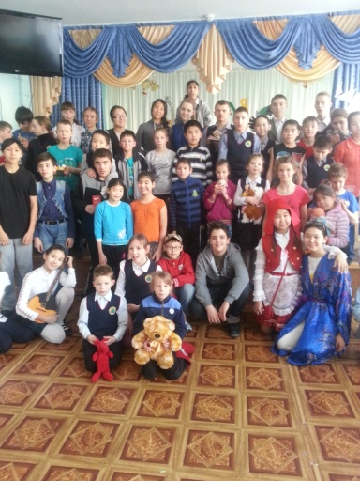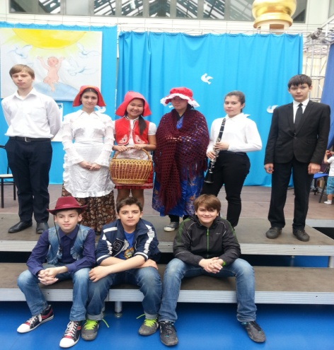

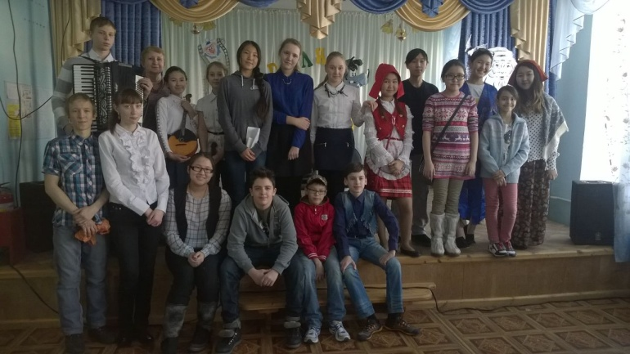

3.Такая акция распространяется и для престарелых людей. Помогают в уборке квартир, ходят в магазин за продуктами, лекарствами.
Все это маленькая толика в вопросе воспитания их гражданственности.
Благодаря таким акциям дети учатся сочувствию, доброте. Уходит равнодушие.
4.Большое внимание уделяю в воспитании патриотизма через такие формы как концерты и спектакли о Великой Отечественной Войне. Ибо многие события уходят далеко в историю. Многое забывается. Но есть события, которые, напротив, приобретают значимость, становятся бессмертными. Тема войны –это особая тема. Эта тема всегда проходит через мое сердце. Мой отец был фронтовиком. Прошел всю войну. Имел множество наград. И как не мне говорить о тех годах. О лишениях и страданиях нашего народа. О мужестве и героизме. Стойкости и любви к своей Родине.
Мной был выпущен спектакль по пьесе А.Гуркова «Апрель 45»
Действие происходит в Германии в апреле 1945 года. Детский концентрационный интернациональный лагерь «Грюнвальд».По ошибке союзники разгромили лагерь и многим детям удалось бежать и отсиживаться в подвалах домов в ожидании Красной армии. Но не просто складываются отношения между детьми. Раненые, уставшие, голодные, обессиленные. Им пришлось пережить все тяготы и лишения войны в концлагере. Но сила воли, духа, взаимовыручка и героизм помогает детям в трудные минуты.
Спектакль очень эмоциональный, насыщенный.Трудно пришлось и актерам. На сцене ребята не играли, а жили той ситуацией. Плакали и смеялись. Этот спектакль получил звание Лауреата 1 степени Международном конкурсе детского театрального творчества в г.Новосибирск
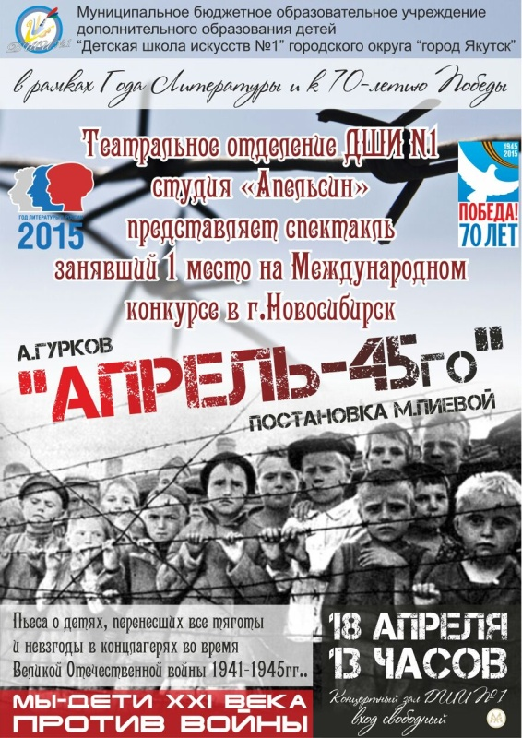
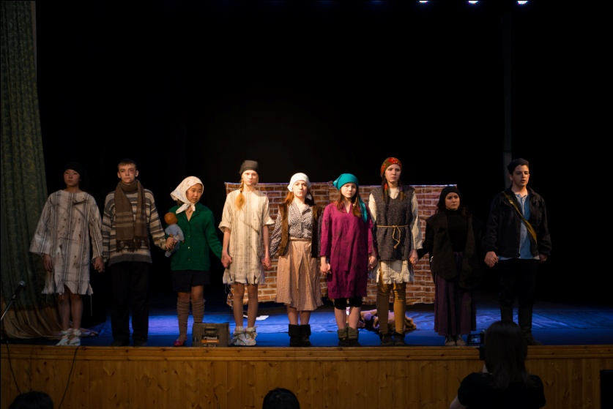
5. Ко дню Победы мной был написан сценарий литературно музыкальной композиции «Живая память». В этом спектакле приняли участие не только учащиеся театрального отделения, но и ученики отделения народных инструментов, хореографии, вокально- хорового отделения. Были задействованы преподаватели и родители.
Спектакль состоит из 7 блоков:
1.Начало.Как это было
2.Этапы войны
3.Женщины войны
4.Дети воны
5.Пионеры герои
6.Партизаны
7.Победа
Каждый блок это мини спектакль на заданную тему, который сопровождался музыкальным сопровождением и показом слайдов.
Такой спектакль несет не только тему войны, но и свою сверхзадачу: «Мы не хотим войны. Пока жива память, жива история»

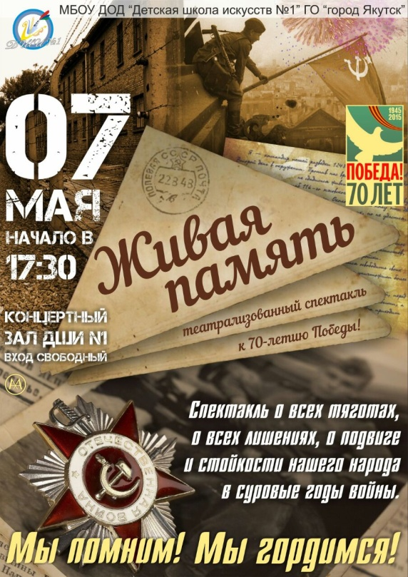

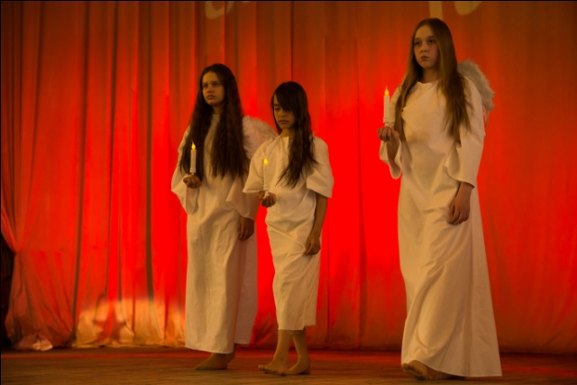

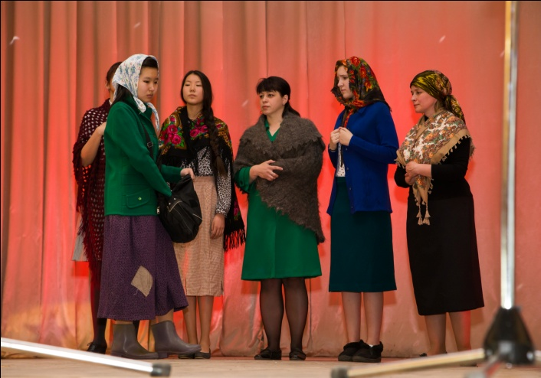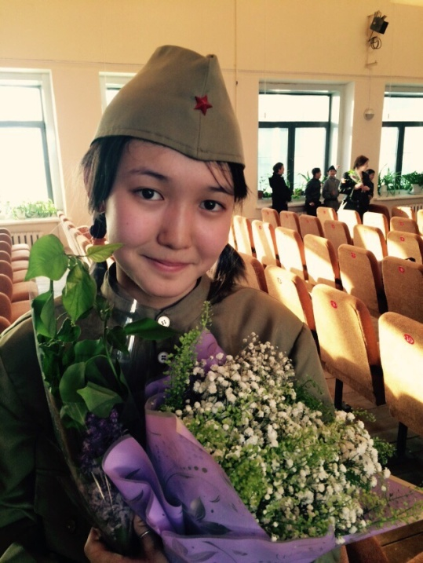

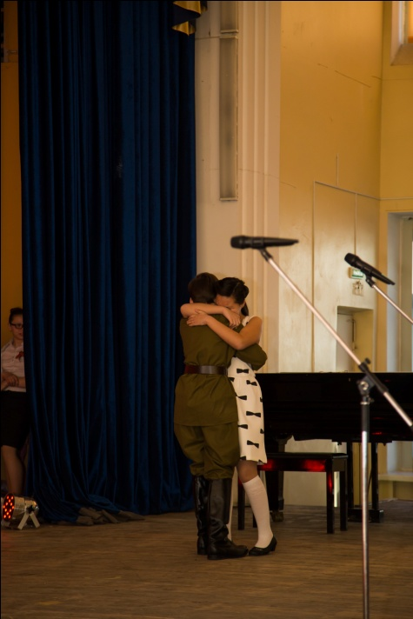

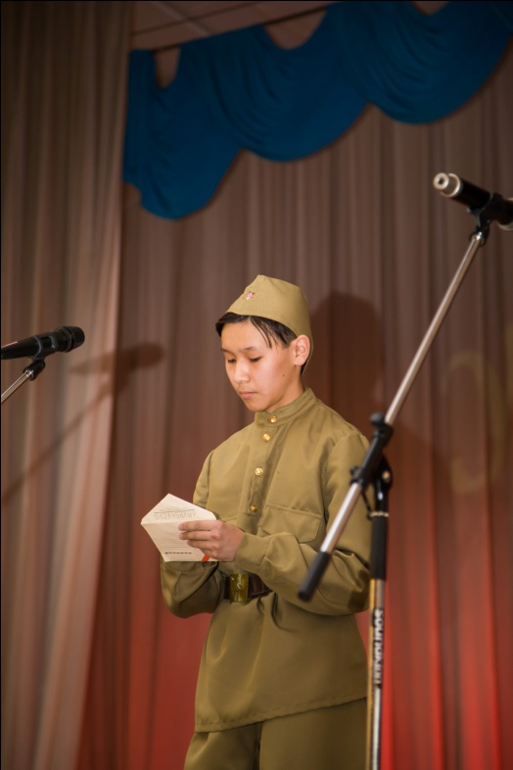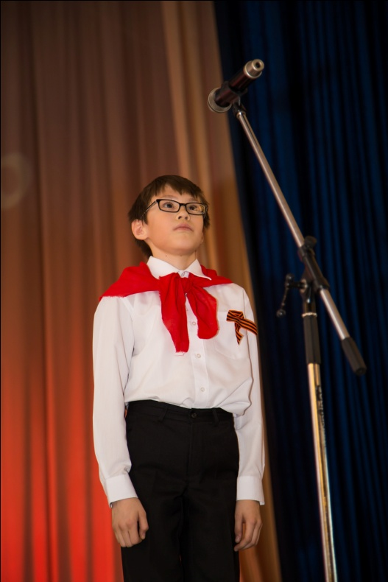

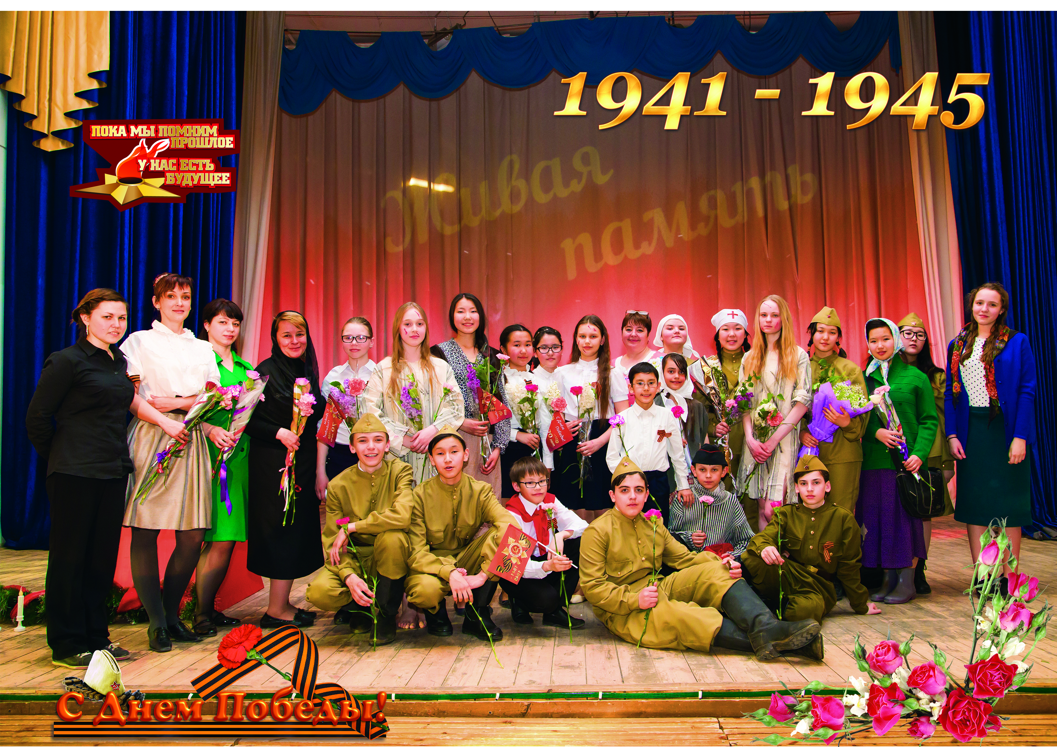

6. Ну ,и конечно же, очень трогательными бывают встречи с ветеранами войны. Для ребят это история страны. Живая. Они увлеченно слушают их рассказы. Потом читают стихи о войне и поют военные песни.
Стало уже традицией выступления моих воспитанников на площадках города 9 мая. Пройти по городу в строю «Бессмертного полка». Здесь ребята так же поют, читают стихи и письма с фронта.
7. Еще одной гордостью своей я считаю создание родительского театра.
Родители всегда присутствуют на наших концертах и спектаклях. Всегда помогают с костюмами, декорациями. И всегда так сильно увлечены, всем происходящим.
И вот однажды я предложила некоторым родителям, в основном это были мамы, принять участие в вечере поэзии. Конечно же, были и страхи и отказы. И вот, пришли несколько мам. Я раздала тексты со стихами, и мы начали свою работу. Мои мамы стали учиться правильно не только читать, но дышать ,и правильно говорить. Они получили полноценные уроки по художественному слову. И когда они впервые выступили, их все происходящее так сильно взволновало и увлекло, что они предложили мне поставить совместно с их детьми спектакль. И на мое удивление теперь пришли и папы.
Мы поставили спектакль по пьесе В.Балашова «Бабы»
Работа над спектаклем была очень сложной. Во-первых, актеры не профессионалы, это родители учащихся театрального отделения. Они не знают азов сценического искусства.
Во -вторых: сама по себе пьеса очень сложная, эмоциональная. По жанру трагедия. И поэтому, чтобы целиком окунуться в жизнь своего героя, нужно было все досконально пропустить через себя, через свои эмоции и нервы.
В третьих: это плотный график репетиций. Репетировали только по воскресенья и то по 2 часа. У всех семьи и дети, да и выходной у многих один.
Но все справились. И не только справились со своим волнением и страхом, ибо многие первый раз в жизни стояли на сцене. Справились с поставленной задачей. Донести до зрителя, до сердца каждого, для чего мы поставили именно этот спектакль.
А главная идея, сверхзадача спектакля- это ВЕРА,ЛЮБОВЬ и ДОБРОТА к людям. Без которых нельзя прожить человеку и оставаться человеком в любых ситуациях.
В день празднования даты 71 год-ны Победы в ВОВ коллектив предложил пришедшим еще раз вспомнить , какой непомерной ценой досталась нашей стране победа в этой ужасной войне, какое невероятное количество жизней искалечила та война. Именно в память о людях военного времени, о их повседневном подвиге, тем самым, отдав дань уважения всем, благодаря кому мы живем под мирным небом.
Иногда из-за нахлынувших эмоций, а порой и слез было очень трудно прочитать монолог. Потому что каждая героиня спектакля- это маленькая судьба, трагедия, искалеченная войной жизнь.
Зал долго не отпускал своих актеров. Кто то плакал, кто то молчал, кто то вспомнил свое военное детство. Никого спектакль не оставил равнодушным. Даже дети, в зале сидели тихо и переживали вместе со всеми.
Ведь пока мы будем помнить о той войне, будет и жива память. И какой нравственный смысл имеет память для каждого из нас.

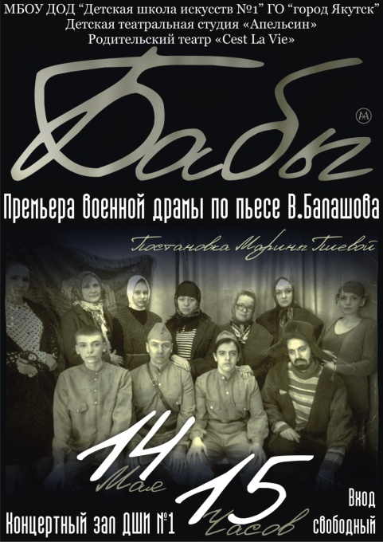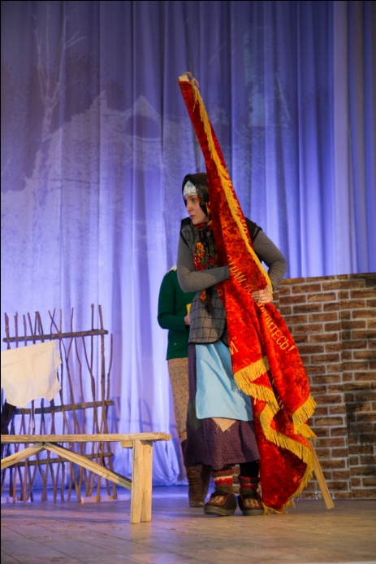

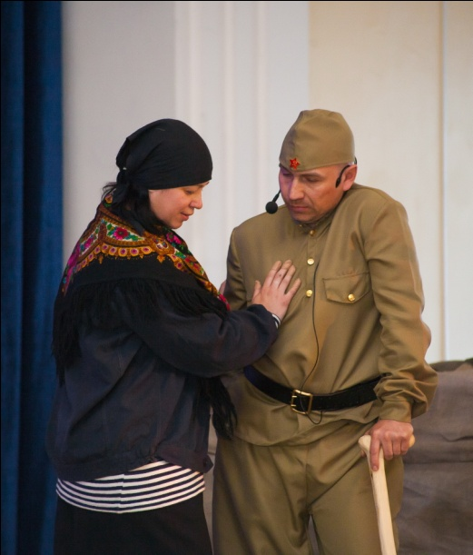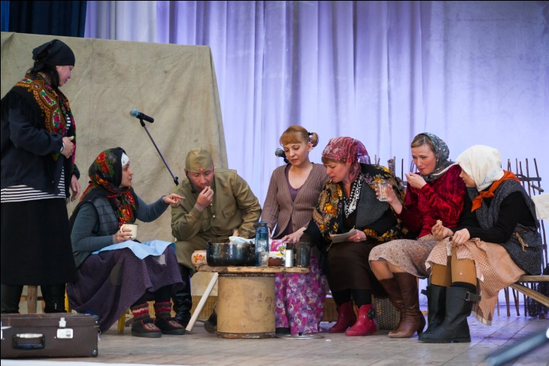

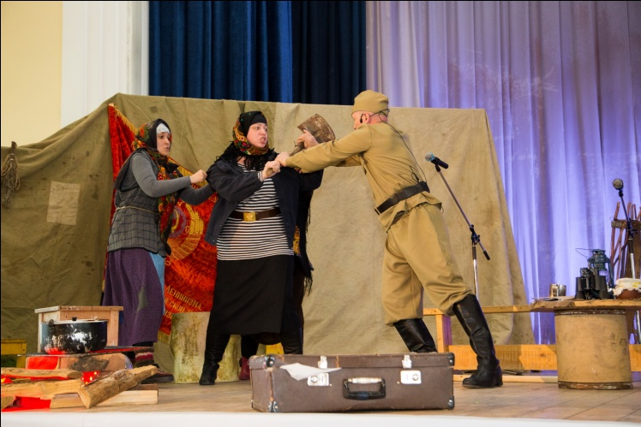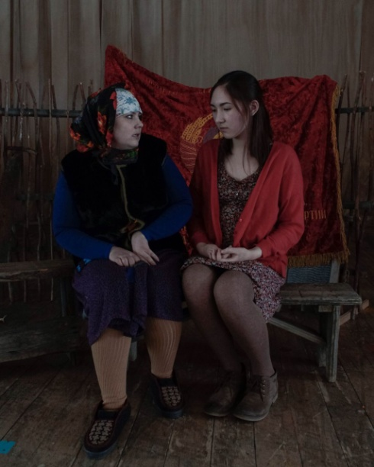

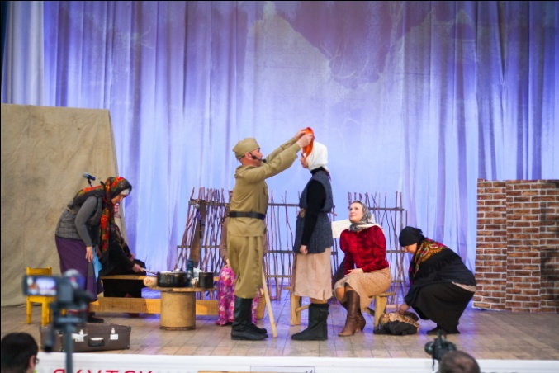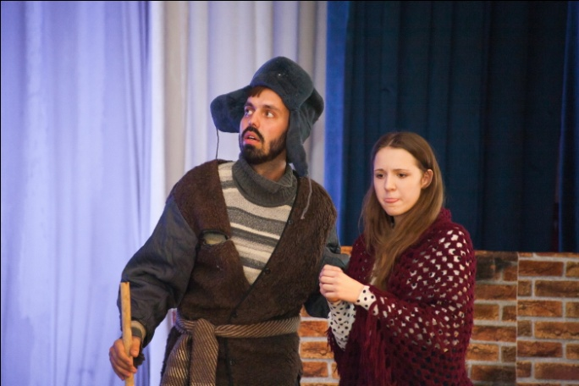

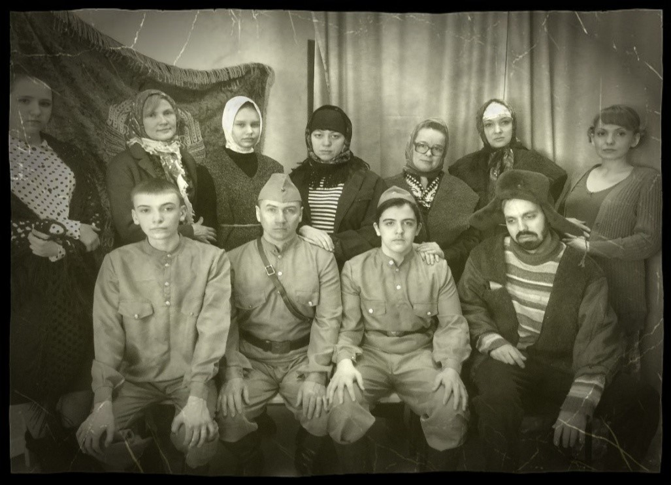

В заключении всего написанного хочу сказать. От нас с вами, от родителей, преподавателей зависит будущее ребенка. Зависит, с каким багажом знаний он придет во взрослую жизнь. Сможет ли справиться с жизненными ситуациями и достойно выйти из трудных положений. Станет ли ребенок истинным гражданином своей страны. Личный пример играет большую роль в формировании личности. Поэтому, привлечение родителей к учебному процессу, суметь заинтересовать их, увлечь тем, чем занимается ребенок это огромная победа педагога.

